Óravázlat

Tantárgy: Matematika  Évfolyam: 4. | Készítette: Somoskőiné Véninger Éva
Témakör: Számtan-algebra | Az óra anyaga: Az idő mérése. Időtartam, időpontok jelölése,
Az óra típusa: Új ismeretet adó és gyakorló óra | Módszer: Frontális osztálymunka, egyéni munka, páros munka
Taneszközök: Mozaik tk. 4. évfolyam I. kötet, csoportos feladatkártyák | Szemléltető eszközök: Digitális tábla: tankönyv feladatai, órák típusainak képei  Szitakötő magazin 35. száma: Az első karóra

Célok: Logikus gondolkodás és emlékezet fejlesztése. Mennyiségi jellemzők szerinti becslés és összehasonlítás. Kreatív gondolkodás fejlesztése a csoportfeladatok és a sejtések megfogalmazásával.

Ismeretanyag: Időtartamok meghatározása: év, nap, óra, perc, másodperc mértékegységekkel. Az időpontok kétféle jelölése. Tevékenységek idejének becslése és mérése. Átváltások óra, perc és másodperc mértékegységek között.

Idő  (perc) | Tevékenység, tanegység | Módszer, tartalom | Megjegyzés, szemléltetés
4p | Előkészítés | Tanuláshoz megfelelő légkör kialakítása, felszerelés előkészítése, jelentés | Csendes légkör megteremtése, a hetesek feladatainak ellenőrzése: létszám áttekintése, hiányzók jelentése, év, hónap, nap tudatosítása
3p | Figyelsz-figyelek játék | A gyerekek körben állnak. A nevük említésére figyelek, szóval válaszolnak és elkapják a nekik dobott labdát. A labdák számának növelése 3 darabig. | Minden gyermek folyamatos koncentrálására van szükség a hibátlan játékhoz
3p | Párok kialakítása | Cipőfűzős párválasztás: a gyermekek ügy választanak párt, hogy a pedagógus kezében lévő félbehajtott cipőfűzőket megfogják. | Annyi cipőfűzőre lesz szükség, ahány gyermek párokba való osztásához szükséges.
5p | Feladatmegoldások | Mozaik tk 61/ 1.2. 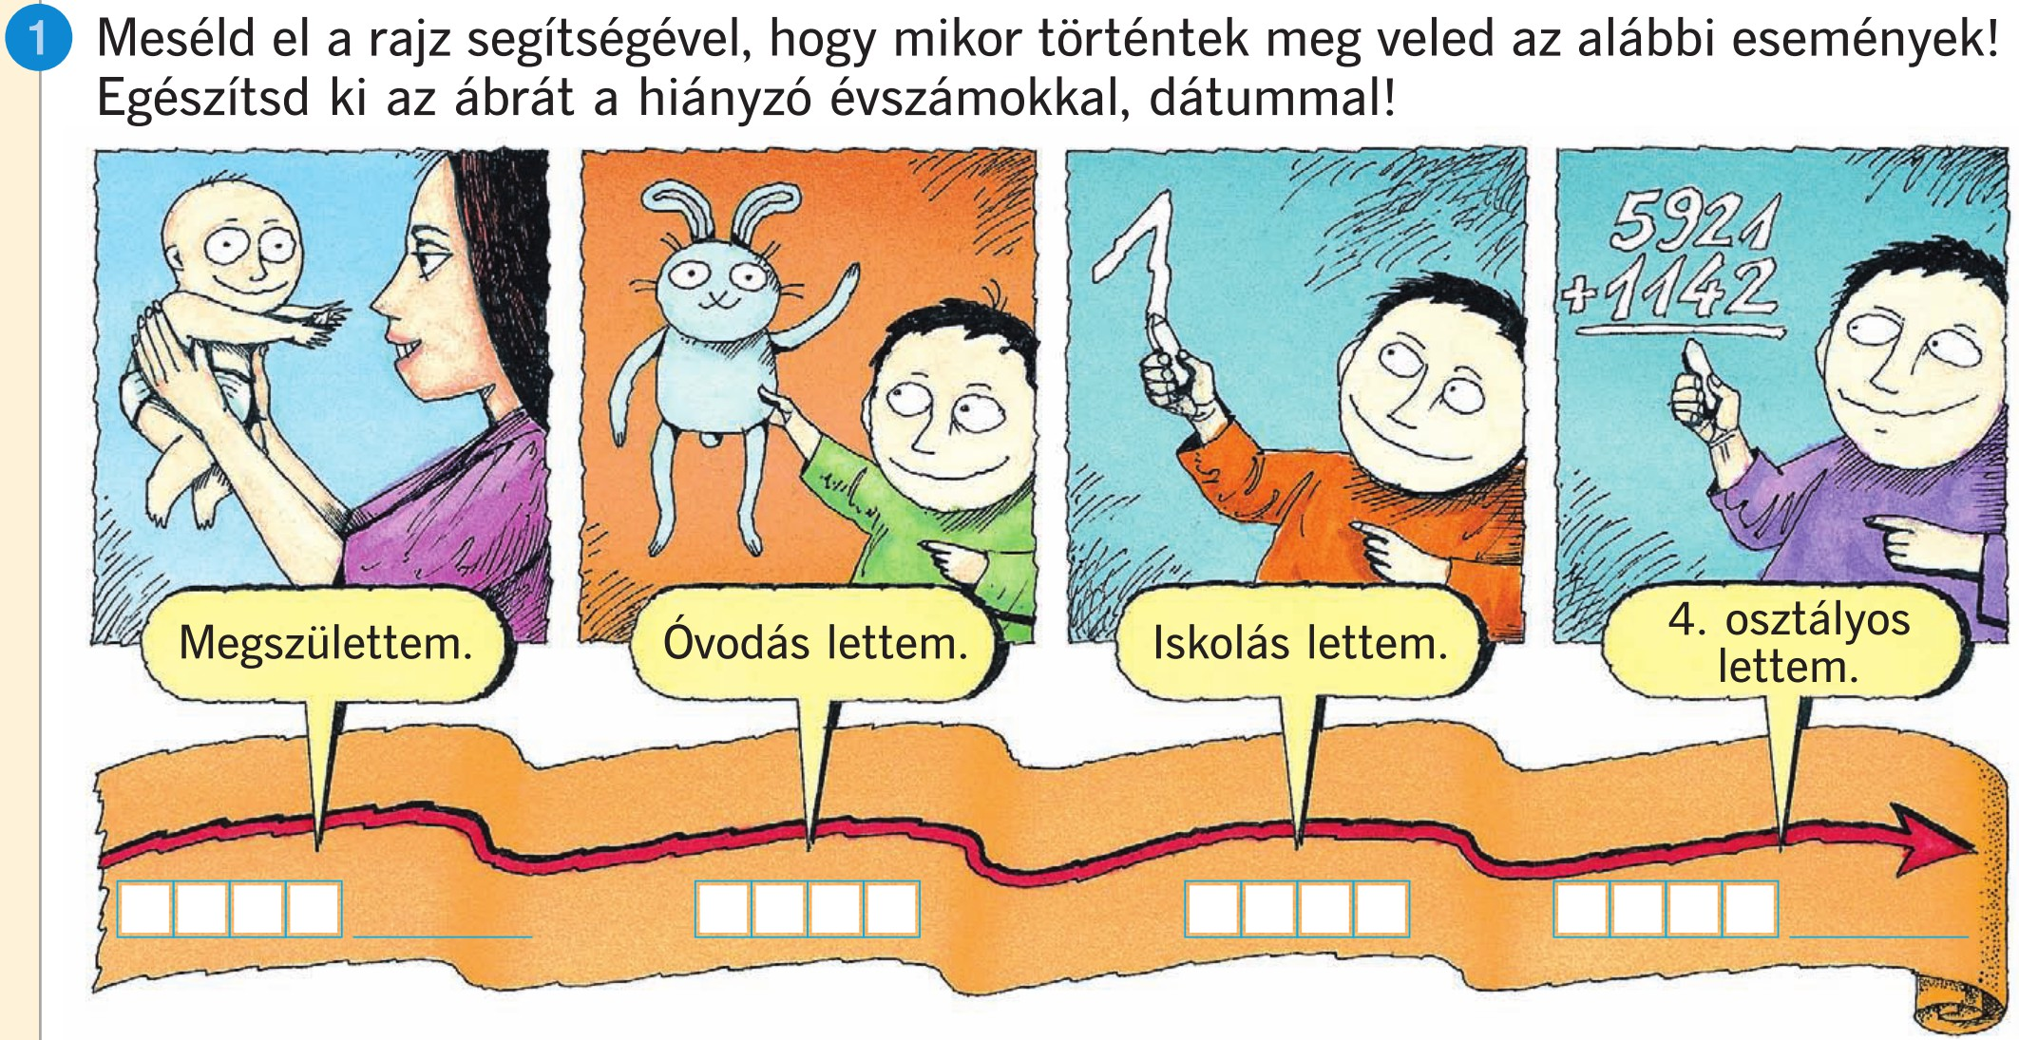  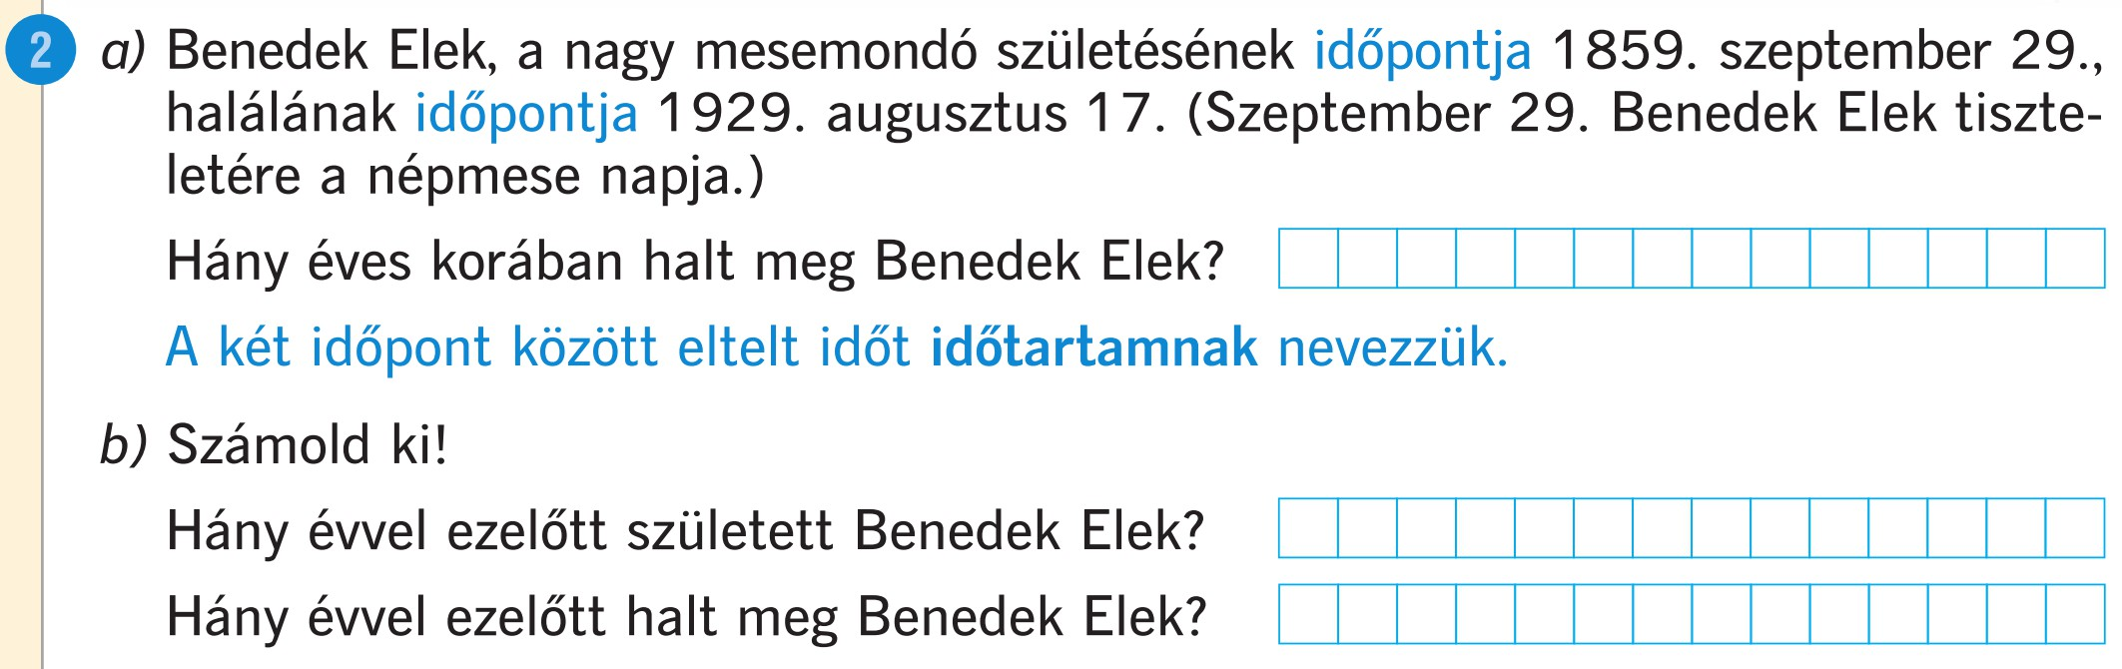 | A feladatok megoldása előtt a megoldás időtartamának becslése, a dátumok és évszámok használatával
3p | Villámjáték: | Az interaktív tábla: az óra beállítása önállóan, az órák kétféle jelölésének gyakorlása | Mozaik tk órájának beállítása file:///C:/Users/K%C3%B6nyvt%C3%A1r/Desktop/Mozaik%20etank%C3%B6nyv.html
2p | Csoportok alakítása | 4 fős csoportok alakítása szirén módszerrel: azokat a gyerekeket hívja magához a nevükön szólítva, akivel az előzetes feladaton már együtt dolgoztak: órák a családban, a világban | Ajánlhatunk számukra nem csak digitális megoldást is: könyvek, képek, tárgyak gyűjtése is lehet
15p | Az első karóra c. szöveg felidézése vázlat alapján: beszélgetés képek alapján | - Ősember órája: Nap  - Napórák  - Vonatközlekedés: pontos időmérés: mechanikus órák, templomok tornyai  - Zsebórák: férfiak, nők  - Folyamatos gyártás egészen az okosórák megjelenéséig | Tantárgyi koncentráció: anyanyelv, környezetismeret  ppt: nappal-éjszaka, toronyóra, homokóra, napóra, zsebóra, női karkötőóra, digitális óra, mobiltelefon órája ( az interneten található képek felhasználásával-előzetes feladatként a csoportok megoldhatják, de a pedagógus irányítsa)  A fenntarthatóság hangsúlyozása
5p | Csoportfeladat: a feladat megbeszélése után önálló megoldás | 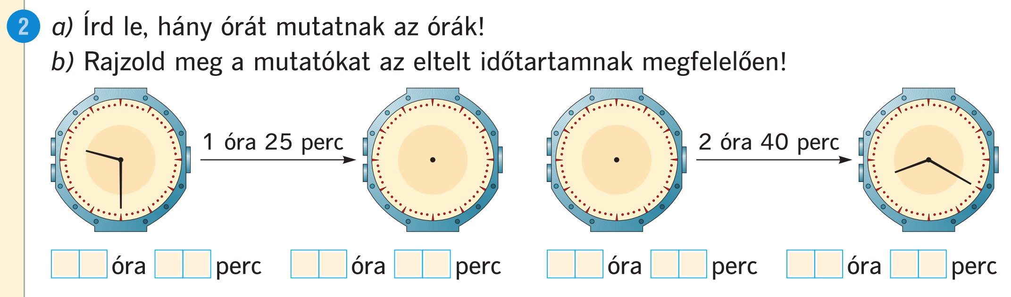 | Mozaik tk 63/2
5p | Értékelés, házi feladat megbeszélése | Mozaik tk 62/ 1.2. 3. 4. feladat | A differenciálás miatt a gyerekek más-más munkatempójához igazodva kapják a feladatokat.  A házi feladatokat is csoportban kapják a tanulók

